Voorbeeld krantenartikels Karrewiet

Artikel voor op papier:
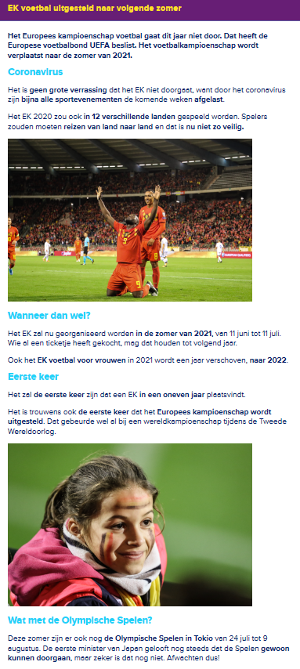
Link voor digitaal: https://www.ketnet.be/karrewiet/17-maart-2020-EK-voetbal-uitgesteld-naar-volgende-zomer
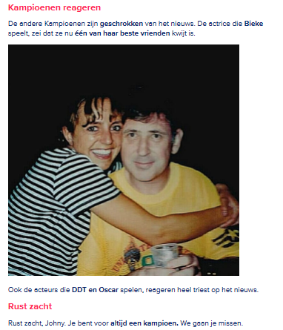
Artikel voor op papier:
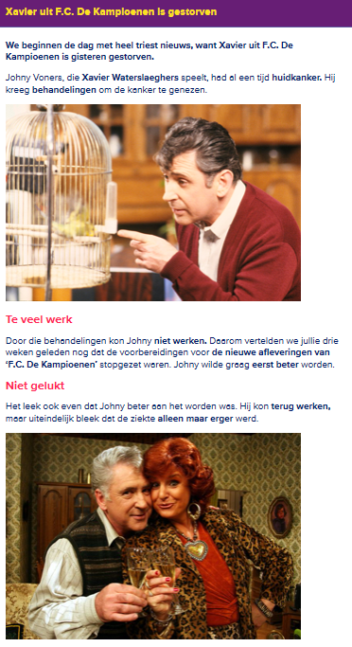

Link voor digitaal: https://www.ketnet.be/karrewiet/18-maart-2020-xavier-van-fc-de-kampioenen-is-gestorven

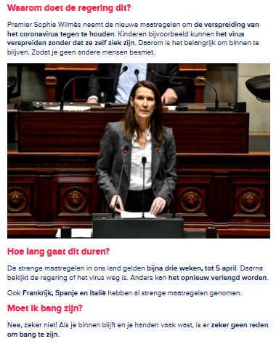
Artikel voor op papier:
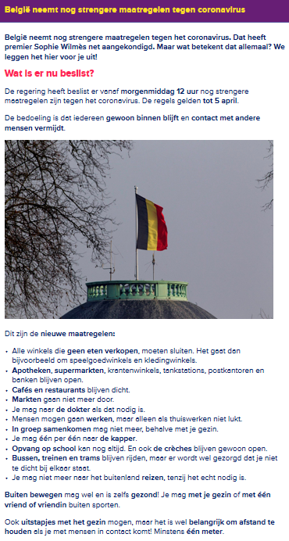

Link voor digitaal: https://www.ketnet.be/karrewiet/17-maart-2020-België-gaat-op-slot-door-het-coronavirus

